**DOCUMENTAÇÃO TÉCNICA**

PROJETO DE PONTE

PONTE BATEIAS DE CIMA – CAMPO ALEGRE

**EMPRESA EXECUTORA:**

TMK ENGENHARIA – EIRELI – ME



CNPJ: 18.486.112/0001-60

ESTUDOS, PROJETOS E SERVIÇOS DE ENGENHARIA

RUA ZACARIAS DE GOES E VASCONCELOS, 1261, CENTRO, UNIÃO DA VITÓRIA – PR

TEL.: (42) 3522 9459 / (42) 9810 4197

EMAIL: [otavio@tmk.eng.br](mailto:otavio@tmk.eng.br)

**EQUIPE TÉCNICA:**

CLAUDIA ANDRESSA DE SOUZA

CREA-PR 131786/D

OTAVIO FERNANDO TOMCZYK

CREA-PR 116.983/D

**CONTRATANTE:**

MUNICÍPIO DE CAMPO ALEGRE - SC



RUA CEL. BUENO FRANCO, 292, CENTRO

CEP: 89.294-000

CNPJ: 83.102.749/0001-77

TELEFONE: (47) 3632-2266

FAX: (47) 3632-2266

JUNHO DE 2014

**LOCALIZAÇÃO DA OBRA**

A obra localiza-se no município de Campo Alegre, na localidade de Bateias de Cima transpondo o Rio Bateias de Cima a uma distância de 2500 metros de sua nascente (talvegue).

**MEMORIAL DESCRITIVO**

ESPECIFICAÇÃO DOS MATERIAIS E SERVIÇOS

A obra visando o interesse do município na celeridade de sua execução, economicidade de recursos e serviços adota o uso de peças pré-fabricadas ou concretadas no local.

O nível 0,0 tratado neste documento técnico e nas pranchas anexas refere-se ao nível do piso da ponte atual. Todas as operações devem atender estritamente aos níveis previstos e as demais recomendações contidas nas pranchas do projeto.

Os serviços preliminares serão compostos pela limpeza do local da obra, removendo-se árvores, material orgânico, cercas, etc.

Em seguida procede-se o desvio do rio a noroeste da ponte e rebaixamento do lençol freático.

Posteriormente iniciam-se os trabalhos de escavação necessários ao alargamento do curso d’água a fim de comportar as peças/blocos de 5,6 metros de largura com folgas necessárias ao serviço de instalação e ainda as escavações necessárias ao alargamento da estrada para comportar a galeria com 10 metros de largura.

Visando o nivelamento do soloe conformação de uma base para a galeria na cota de assentamento de -3,0 m, será realizada escavação até a cota -5,0, recompondo-se o volume escavado com uma camada inferior de 1,2 m de solo compactado (ISC acima de 10) (sendo dispensado parte desta camada se o solo escavado apresentar a característica de solo compacto a muito compacto conforme a NBR 6484 :2001), camada intermediária de 0,5 rachão para regularização do solo e 0,30 m de brita graduada 0 – 1.

Estas camadas devem ser devidamente compactadas a cada 0,20 m com a utilização do equipamento rolo compactador pé de carneiro.

Na cota -3,0, regularizadas e compactadas as camadas, deverão ser colocados os módulos pré-fabricados conforme o projeto.

A nova estrutura será executada no mesmo localda atual ponte sobre o curso do rio, tendo a sua extremidade a leste coincidindo com a extremidade da atual ponte e a extremidade oeste avançando além da atual ponte até atingir os 10 metros previstos em projeto.

O eixo central da galeria deve ser mantido alinhado com o eixo central da atual ponte e do rio, havendo necessidade de escavações equivalentes em ambas as margens.

O içamento e colocação dos módulos deve ser realizada com equipamento tipo guindaste, com capacidade e alcance adequados ao trabalho. O içamento das peças deve ser realizado sempre utilizando os pontos de ancoragem indicados em projeto.

As peças devem ser montadas uma sobre as outras e lateralmente conforme projeto.

Entre o encaixe dos módulos será utilizado uma camada de 0,01 m de neoprene 70 A Shore.

Após a colocação dos módulos, na lateral deve ser colocado uma camada vertical de brita de 0,10m envolta por uma manta geotêxtil em ambos os lados.

O módulo deve ser aterrado com camadascompactadas a cada 0,20m.

Após alinhados dos módulos deverá ser concretada uma laje de consolidação com 0,15 m de espessura cobrindo a extensão de 5,3 metros dos módulos (permanecerá 0,3 m nas extremidades para encaixe da placa de aproximação).

No interior da laje de consolidação devem ser instaladas malhas de 15X15 cm com diâmetro de 10mm conforme projeto.

Na laje de consolidação devem ser executadas as esperas para a concretagem posterior dos guarda corpos e guarda rodas conforme detalhado em projetos.

Deve ser atendido rigorosamente a ferragem de esperas disposta nos projetos em anexo a fim de proporcionar os pontos de ancoragem necessários a ligação módulo laje de consolidação e laje de consolidação guarda corpo e guarda rodas.

Na transição pavimento galeria deverão ser instaladas placas de aproximação com 0,4 metros de espessura, contendo também malhas 15x15 cm em ambas as faces mais ferragem conforme projetos em anexo. A finalidade destas placas é diminuir o choque das rodas dos veículoscom os blocos individualmente.

Sobre as placas de aproximação e laje de consolidação será aplicada uma camada de 5 cm de CBUQ com largura de 7,4 metros (duas pistas de rolamento), atendendo a inclinação de 2% para as laterais.

Entre a pista e o guarda rodas deve ser mantido uma canaleta de 0,2 x 0,05 m para drenagem superficial da pista.

Sobre a passagem lateral de pedestres não será aplicada pavimentação, mantendo-se a laje da própria placa de aproximação e da laje de consolidação.

Deve ser aterrado o nível do solo ao lado da pavimentação de modo a proporcionar o acesso a passarela de pedestres.

A pavimentação danificada deve ser reconstituída e complementada em sua largura (até atingir 7,4 metros) para o acesso a galeria e na outra extremidade deve ser construído um novo pavimento até a distância de 20 metros.

Este pavimento terá as seguintes camadas: 0,2 m de sub leito (mistura de solo estabilizado granulometricamente com ISC =< 10), 0,075 m de sub base (mistura de solo estabilizado granulometricamente com ISC =< 20), 0,075 m de base (brita graduada ou equivalente estabilizado granulometricamente com ISC =< 60), e 0,05 de CBUQ, até a cota de greide da rua existente.

Deve haver a escavação de -0,2m do nível atual da ponte no local destinado a pavimentação a fim de remover materiais orgânicos e de baixa resistência e aplicação do subleito, sub-base, base e revestimento de CBUQ, que em sua camada final deverá ficar ao nível da atual galeria (+0,2m, considerando 0,05 de CBUQ).

A execução da pavimentação deve seguir todas as normas aplicáveis (NBR, DNIT, etc.) quanto a compactação do solo, escarificação e execução das demais camadas.

Os locais que apresentarem afundamentos da pista (subleito) durante a compactação do aterro, deverão ser removidos antes da confecção das demais camadas.

No fundo da vala colocar-se-ão pedras rachão de forma a fazer um dreno com intuito de retirar toda a umidade acumulada no local.

O dimensionamento desta estrutura baseia-se nos estudos de sondagem e relatório de dimensionamento de fundações em anexo a este documento técnico.

EXECUÇÃO DOS MÓDULOS **“PRÉ-FABRICADOS”**

Os módulos poderão ser adquiridos de uma empresa do ramo que apresente as devidas garantias de execução por meio de laudos e certificações.

Contudo, caso a empresa opte por executar no canteiro de obra poderá fazê-lo, desde que siga todos os quesitos do projeto em anexo.

As fôrmas deverão ser de compensado plastificado ou metálica, devidamente fixado de modo a não sofrer modificações nas dimensões no momento da concretagem.

Utilizar um desmoldante tipo cera (exemplo: Otto Baugarden). É expressamente proibido o uso de óleo.

Colocação das ferragens conforme projeto em anexo, com os devidos espaçadores afim de garantir o comprimento de normas.

CONCRETAGEM E CURA

Utilizar concreto fck 30 Mpa e slump adequado para que o concreto penetre em toda a fôrma sem deixar bolhas de ar, evitando nichos do concreto (“bicheiras”).

Deve haver monitoramento e controle tecnológico afim de comprovar a resistência de projeto.

Verificar a resistência de desenforme da peça que deve ser de no mínimo 21 MPa.

Verificar a resistência de transporte que deve ser no mínimo 25 MPa.

Verificar a resistência de utilização que deve ser no mínimo 30 Mpa.

Importante atentar para cura do concreto, onde deve-se manter as peças concretadas, úmidas e cobertas por 7 dias, evitando vento e insolação, utilizando lona apropriada ou outro dispositivo eficaz.

O içamento destas peças deve ser realizado com equipamento adequado quando a capacidade e alcance (deve ser estimada quando ao peso próprio do módulo e o raio de alcance necessário, dependendo do local de posicionamento do guindaste).

Este içamento deve ser realizado utilizando-se os pontos de apoio do módulo, com auxílio de vigas de içamento e mantendo entre os cabos de içamento um ângulo mínimo de 60 graus, de modo que não haja esforço de flexão excessivo no módulo.

**PROCEDIMENTOS E MEMORIAL DE CÁLCULO**

Referências normativas adotadas:

**ABNT NBR 6118: 2003** – Projeto de Estruturas de Concreto - Procedimento.

**ABNT NBR 7187: 2003** - Projeto de pontes de concreto armado e de concreto protendido - Procedimento.

**ABNT NBR 7188: 2013** - Carga móvel rodoviária e de pedestres em pontes, viadutos, passarelas e outras estruturas.

**CEB-209** - COMITE EURO-INTERNATIONAL DU BETON (1991). Vibration problems in structures. Bulletin d’Information, n. 209.

MARCHETTI, Osvaldemar. **Pontes de Concreto Armado.** São Paulo: Bluncher, 2007.

**Características requeridas pelo cliente:**

* Classe da ponte: 45 (TB-450);
* Veículo: Tipo 45 - peso total de 45 tf;
* Comprimento: 11,0 m;
* Largura: 8 m (duas faixas para veículos);
* Passeio: 2,0 m

**Materiais:**

* Aço comum CA-50 -



* Concreto -



**CARGAS MÓVEIS**

Segundo a NBR 7188:2013, a carga móvel rodoviária padrão TB-450 é definida por um veículo tipo de 450 kN (45 tf), com seis rodas, **P = 75 kN**, três eixos de carga afastados entre si 1,5 m, com área de ocupação de 18,0 m², circundada por uma carga uniformemente distribuída constante **p = 5 kN/m²**, conforme a Figura 1, a seguir.

A carga **P** é a carga estática concentrada e a carga **p** é a carga uniformemente distribuída, ambas aplicadas no nível do pavimento.

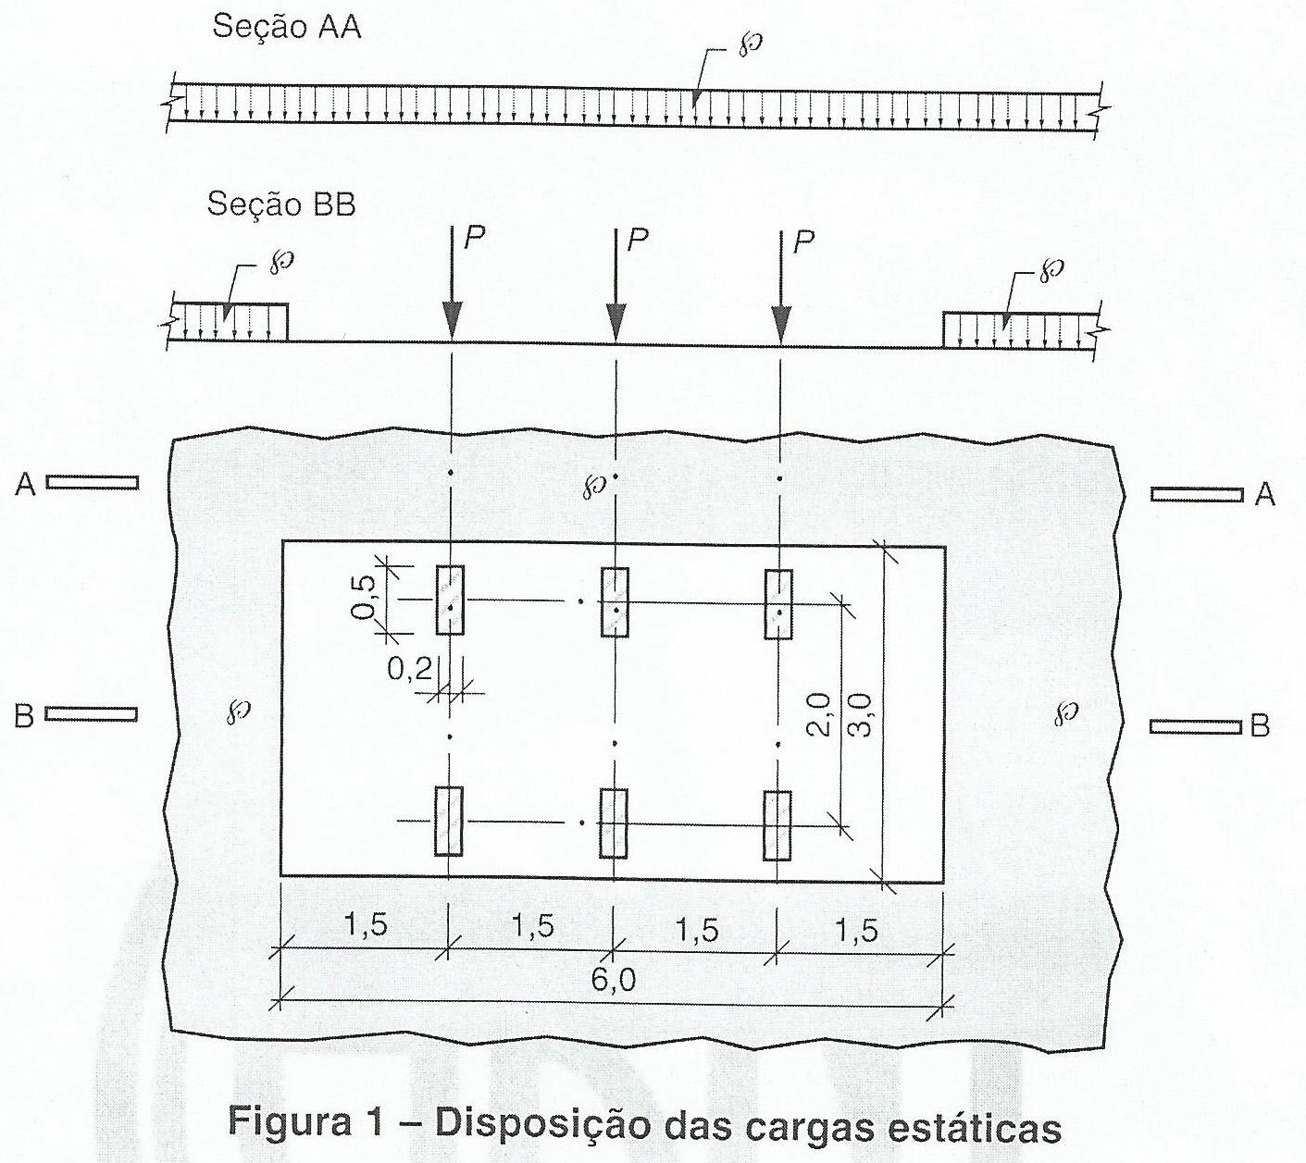

Figura 1 - Trem-tipo: disposição das cargas estáticas

(Fonte: ABNT NBR 7188:2013)

As cargas móveis são dadas por **Q** e **q**, carga móvel concentrada e carga móvel distribuída, respectivamente. Sendo:

**(1)**



**(2)**



Onde , e são coeficientes de ponderação das cargas verticais, dados por:



**- Coeficiente de impacto vertical**



(para estruturas com vão menor do que 10,0 m)



(para estruturas com vãos entre 10,0 m e 200,0 m)



**Adotado:**



**- Coeficiente de número de faixas**



Onde é o número de faixas de tráfego rodoviário



**Adotado:**



**- Coeficiente de impacto adicional**



(para obras em concreto ou mistas)



(para obras em aço)



**Adotado:**



Logo, tem-se:

**(1)**



**(2)**



**CARGAS NOS PASSEIOS**

Segundo a NBR 7188:2013, nos passeios para pedestres de pontes e viadutos, deve ser adotada uma carga uniformemente distribuída de **3 kN/m²** na posição mais desfavorável concomitante com a carga móvel rodoviária, para verificações e dimensionamentos dos diversos elementos estruturais, bem como para verificações globais.

Já o elemento estrutural do passeio é dimensionado para carga distribuída de **5 kN/m²**.

**FORÇAS HORIZONTAIS**

**Frenagem e Aceleração**



Segundo a NBR 7187:2003, nas pontes rodoviárias, a força longitudinal devida à frenagem ou à aceleração de veículos deve ser tomada como uma fração das cargas móveis, consideradas sem impacto, aplicadas na superfície de rolamento e igual ao maior dos seguintes valores:

1. 5% do peso do carregamento do tabuleiro com as cargas móveis distribuídas, excluídos os passeios; ou
2. 30% do peso do veículo tipo.

Sendo que, segundo a NBR 7188:2013, deve-se ter:



Considerando:

* Área total do tabuleiro da ponte (excluídos os passeios):



* Área do trem-tipo:



* Área do tabuleiro (excluída a área do trem-tipo):



Tem-se:



**b)**



**Adotado:**



**EFEITO DINÂMICO**

Segundo a NBR 7187:2003, o efeito dinâmico das cargas móveis pode ser analisado pela assimilação das cargas móveis a cargas estáticas, através de sua multiplicação pelo coeficiente de impacto dado abaixo:

(para elementos estruturais de obras rodoviárias)



Onde é o comprimento de cada vão teórico do elemento carregado (em metros). Para vãos desiguais, onde o menor vão seja igual ou superior a 70% do maior vão, pode-se considerar um vão ideal correspondente à média aritmética dos vãos teóricos. Já para vigas em balanço, é tomado igual a duas vezes o seu comprimento.



Assim, o efeito dinâmico é dado por:



Segundo a NBR 6118:2003, a análise das vibrações provocadas pelo efeito dinâmico pode ser feita em regime linear, no caso de estruturas usuais. Todavia, para assegurar um comportamento satisfatório das estruturas sujeitas a vibrações, a referida norma sugere que deve-se afastar o máximo possível a frequência própria da estrutura () da frequência crítica (), que depende do uso da respectiva estrutura.



No entanto, as normas brasileiras ainda não citam valores ou formas de cálculo para os valores experimentais referentes à frequência. Contudo, a NBR 6118:2003 sugere que podem ser adotados dados estabelecidos em normas internacionais, enquanto não existir Norma Brasileira específica.

Dessa forma, o cálculo da frequência para pontes de concreto foi baseado no cálculo sugerido por CEB-209 (1991), que diz que as frequências naturais das pontes estão diretamente relacionadas ao maior vão dessas estruturas. Dessa forma, tem-se:



Onde é a primeira frequência natural de flexão da ponte, em Hz, e é o comprimento do vão principal da ponte, em metros, sendo este a distância entre os eixos dos apoios.



Assim, a frequência natural para a referida ponte é:



Observações: O cálculo estrutural foi realizado por simulação computacional por meio do uso paralelo dos softwares TQS e Eberick, seguindo estritamente o lançamento de cargas e situação exposta neste procedimento de cálculo.

O resultado, foi minuciosamente conferido para adequação as normas brasileiras. O resultado deste cálculo estão nas pranchas do projeto, demonstrados em forma de elementos gráficos, especificações de material e tabelas.

Os resultados numéricos estão descritos mais precisamente, elemento a elemento, em uma tabela nas referidas pranchas.